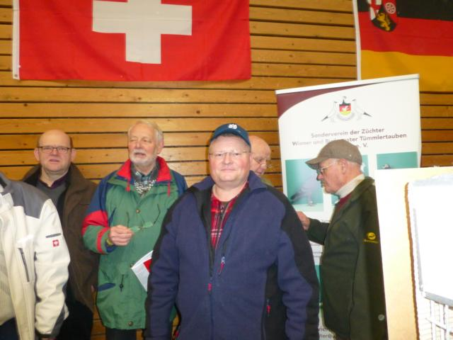
Bericht zur gemeinschaftlichen Sonderschau der Wiener und Budapester Tümmler auf der Deutschen Tümmlerschau 2017/2018 in Altenstadt

Erstmalig trafen sich die Gruppen Süd, NRW und Rheinland zu einer gemeinsamen Sonderschau für Wiener und Budapester Tümmler in Altenstadt (Hessen).

Die Deutsche Tümmlerschau des Club der Tümmlerfreunde 1992 e.V bietet für solch eine Veranstaltung die optimalen Rahmenbedingungen. Zentral gelegen, tolle Ausstellungsbedingungen und ein fähiges Team der Tümmlerfreunde um ihren 1. Vor. Heinrich Wenzel!
Eine Werbeplattform für jede Tümmlerrasse, so hat schon manche Rasse eine bessere Verbreitung gefunden.

Der Grundgedanke dieser Veranstaltung ist, eine größere Anzahl von Tieren auf einer Schau zu haben, damit man sich zum Einen vergleichen kann und wichtiger noch, die Rassen und Farbenschläge einheitlicher zu beurteilen. Die Gruppen werden immer kleiner, so auch deren Schauen. Es ist sinnvoll die Energie zu bündeln und gemeinsam an einem Strang zu ziehen. Durch den Austausch von Gedankengut und Zuchttieren kann die Güte der Tiere und die Bewertungsqualität der Preisrichter gesteigert werden.

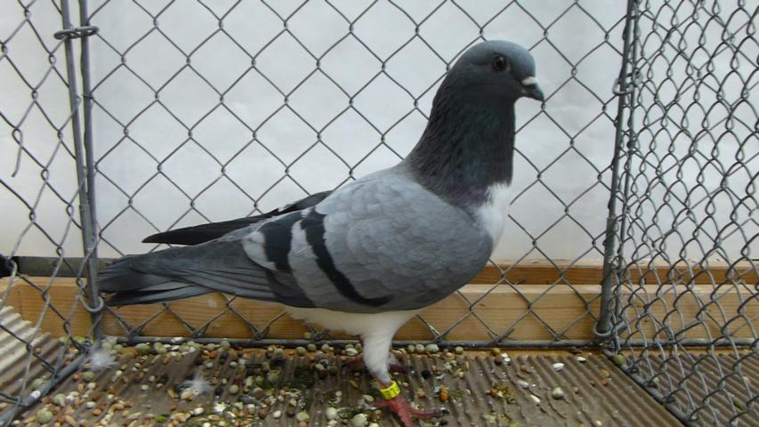
Nun zu den gezeigten Tieren:
Den Anfang machten 16 Altösterreichische Tümmler alle von Alfred Zitzwarek in den Farben: schwarz, gelb, blaubindig und blaugehämmert.
Die Altösterreichischer sind allseits gerundete Tauben mit einer leicht abfallenden Körperhaltung, gleichmäßiger Deckenfarbe und weißen Bäuchen bis hin zum Keil. Der Brustschnitt sollte möglichst auf Höhe des Schulterbuges sein. Der Kopf muss ovalrund sein und genügen Stirnbreite aufweisen.
Die gezeigten Tiere konnten in der Farbe und Federqualität gefallen, der Brustschnitt müsste durchweg etwas tiefer gehen und gerader sein. Das Hauptmanko lag in den Kopfpunkten: mehr Stirnfülle, gerundeter Scheitel und unauffälligere Augenränder gaben Grund zur Abstufung. Auf Blau mit schwarzen Binden konnte zweimal sg 95 vergeben werden.

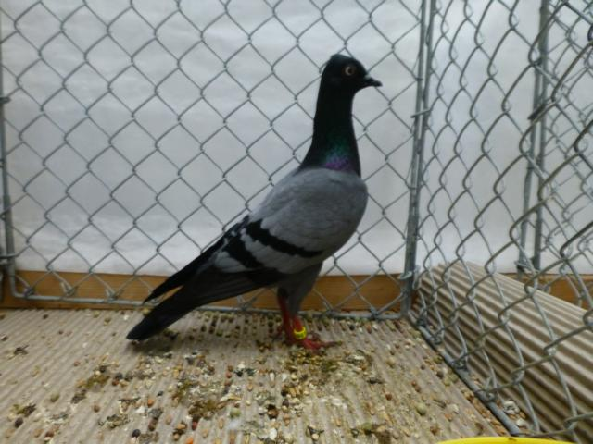
Den größten Anteil der Sonderschau bildeten die Wiener Tümmler mit 136 glatten und 36 belatschten.
9 Weiße ausgestellt von Reinhold Groß und Jürgen Siefert, zeigten sich nach der Anerkennung vor zwei Jahren in Deutschland verbessert in den Figuren und der Körperhaltung. Die Köpfe müssen noch etwas typvoller gezüchtet werden, auch der geforderte rote Augenrand ist noch zu verbessern. Eine 0,1 jung von Reinhold Groß wurde mit hv 96 LVP34 herausgestellt.

47 Blaue gezeigt von Alfred Böhm, Dirk Reckstadt, Hermann Borgenheimer, Willi Schäfer und Ralf Schmid. Der wohl am meisten gezüchtete Farbenschlag präsentierte sich in gewohnt hoher Qualität.
Man sah schöne Figuren, bei erstklassigen Körperhaltungen und richtungweisende Kopfformen. Gerade bei den Kopfformen und dem Schnabeleinbau gibt es immer noch die meisten Gründe zur Diskussion. Es beweist sich hier, dass die richtige Beurteilung eines Wienerkopfes gar nicht so einfach ist. Angestrebt ist ein eher kleiner Kopf mit geradem Abschluss, der ohne Delle oder Hengstnacken in den geraden Hals übergeht. Der Oberkopf ist flach ohne Grübchen und verläuft im Idealfall parallel zum geraden Schnabelschnitt. Zwischen diesen Linien sollte genug Platz sein, damit sich nach der schwach entwickelten Schnabelwarze eine Stirn bilden kann!
Der Hinterkopf sollte etwas erhöht sein, dies gibt dem Kopf eine gewisse Markantz, hier ist aber auf Übertreibung zu verzichten! Ansonsten geht dies zu Lasten der Oberkopflinie!
Eine andauernde Diskussion ist der Schnabeleinbau. Im Idealfall verläuft er knapp unter dem Auge parallel mit der Oberkopflinie. Ein gesenkt eingebauter Schnabel sieht nicht schön aus, ist in der Zucht auch nicht dienlich und wird bei der Bewertung mit b 90 bestraft, da dieser Fehler unter „Grobe Fehler“ im Standard aufgeführt steht! Ein leicht angehobener (Himmelnder) Schnabeleinbau steht nicht unter „Grobe Fehler“ im Standard und kann daher vom PR je nach Ausprägung sogar mit hv 96 bewertet werden. Dies gibt nun mal das Regelwerk unseres Standards so vor. Selbstverständlich gelten diese Ausführungen über Kopf und Schnabel für alle unsere Farbenschläge der Wiener. Allerdings muss man bei selteren Farbenschlägen mit der Gewichtung etwas vorsichtig sein und ein wenig Rücksicht auf den Zuchtstand nehmen.
17 junge Täuber hinterließen einen sehr guten Eindruck. Figuren und Köpfe wussten zu gefallen. Abstufungen gab es in Lauflänge und Maskenfarbe, die so dunkel wie möglich sein muss! Ansonsten kann ein Tier im blauen Farbenschlag nicht bestehen. Die Spitzentiere zeigten mit V 97 JUBA Ralf Schmid, V 97 TÜBA Dirk Reckstadt, hv 96 WLB Alfred Böhm und hv 96 E für Dirk Reckstadt. Bei den 6 Alttäubern konnte Ralf Schmid hv 96 KVE erzielen.

Die 16 Jungtäubinnen waren nicht so einheitlich in den Figuren. Das eine oder andere Tier war mir schon an der unteren Grenze der Zartheit angelangt! Wir wollen zwar eine eleganten und eher feingliedrigen Tümmler, der aber stets in der Lage sein muss sich selbst ohne Probleme zu vermehren! Die Spitze zeigte Alfred Böhm mit V 97 TÜBA, V 97 SVB und Ralf Schmid mit hv 96 SE. Bei den 8 Alttäubinnen konnte Alfred Böhm hv 96 SE erringen.
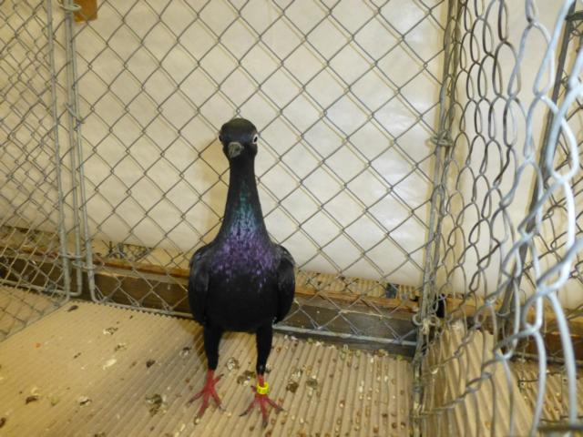
55 Schwarze! Der zahlenmäßig stärkste Farbenschlag der ausgestellten Wienern von 6 Ausstellern: Alfred Böhm, Kurt Wasinski, Michael Große-Schute, Norbert Kaiser, Bianca Michel und Ralf Schmid.

Gezeigt wurden durchweg elegante Typen mit prima Körperhaltungen und satter Farbe. Bei den 21 Jungtäubern hatte der eine oder andere etwas Problem in der Maskenfarbe, die bei einem gänzlich schwarzem Tier stärker auffällt als bei anderen Farbenschlägen.
Herausgestellt wurden Tiere von Alfred Böhm: V 97 SVB, hv 96 SE und Ralf Schmid hv 96 SVE. Bei den 9 Alttäubern V 97 WLB für Ralf Schmid und hv 96 E für Alfred Böhm.

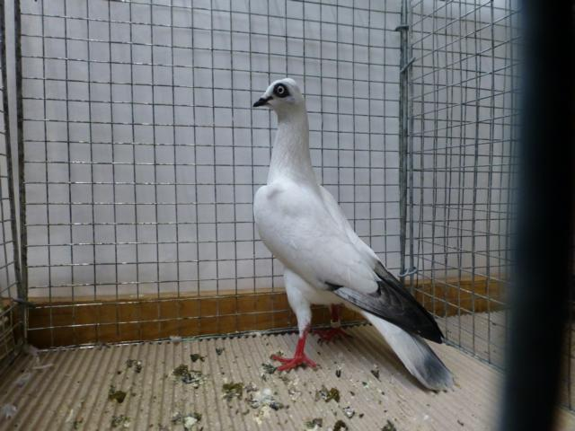
Die 7 gezeigten Roten alle von Zfr. Reinhold Groß waren sehr beachtlich in Figuren, Körperhaltung und Farbe! In der Hals- und Lauflänge haben sie ein wenig verloren. Auf etwas angehobener eingebaute Schnäbel ist bei der Verpaarung zu achten. Hv 96 TÜPO der verdiente Lohn auf 0,1 jung.
6 Gelbe von Michael Große-Schute wussten zu begeistern. Über Jahre weg zeigt er feine Typen mit prima Figuren, sowie bester Federqualität. Farblich kann man im gelben Farbenschlag immer rum nörgeln, aber dies ist auch noch hinzubekommen. Erfreulicherweise V 97 JUBA auf einen sehr feinen Jungtäuber.

Michael Große-Schute und Norbert Kaiser zeigten zusammen 12 Hellgestorchte. Ein Farbenschlag, den die geforderten Punkte der Zeichnung das Leben etwas schwer machen. Dennoch sieht man hier immer wieder sehr feine Wienertypen! Wenn man bedenkt, dass nur etwa jedes 10te gezogene Jungtier von der Zeichnung her ausstellungsfähig ist und man dann auch noch bis zum Ende der Mauser warten muss. Da gehört schon eine große Zuneigung zu diesem aparten Farbenschlag.
Allerdings sind mir bei Tieren in der Kollektion melierte Masken aufgefallen! Dies sind stark fleckige Aufhellungen in der etwas blasser werdenden Maske, die zum einen unschönes Aussehen und sich zum Anderen stark vererben! Ich denke, man sollte sich bei so vielen Zeichnungsproblemen, die der Farbenschlag hat, von solchen Tieren trennen, um nicht noch mehr Schwierigkeiten zu bekommen. Das Spitzentier zeigte Michael Große-Schute mit V 97 TÜBA und hv 96 SEW.

Nun kommen wir zu den Belatschten.
1 hellgestorchte Jungtäubin von Manfred Schüder konnte mit sg 94 bewertet werden. Leider nur das eine Tier, hier lässt es sich schwerlich über den Zuchtstand eine Aussage treffen.
Die 4 Schwarzen in belatscht alle von Manfred Schüder gefielen. Figürlich ansprechend auch die Kopfformen waren sehr gut. Allerdings dürfen die Schnäbel nicht kürzer und kräftiger werden. Hv 96 SV-EB auf 1,0 alt.
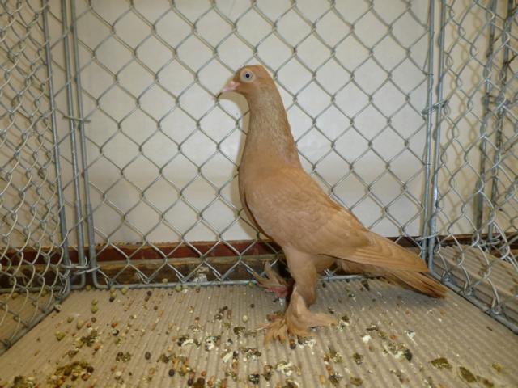
Die 6 Gelb-belatschten von Zfr. Jürgen Siefert zeigten sich verbessert in Figuren, Köpfen und Körperhaltungen. Auf etwas längere Schnäbel und ein wenig dichtere Latschen ist zu achten.

Manfred Schüder zeigte 4 Dunkelstorch-belatschte. Eine Rarität bei den Wienern. Ein aparter Farbenschlag, der durch seine geschimmelten Decken und die weiße Stachelung am ansonsten schwarzen Hals und dem weiß abgesetzten Bauch ins Auge sticht. Aber hier besteht auch die züchterische Herausforderung. Oft fehlt die Stachelung am Hals oder ist der Bauch geschimmelt. Aber dafür hat man einen zuchtfreudigen liebenswerten Farbenschlag. Hv 96 E auf 0,1 jung.
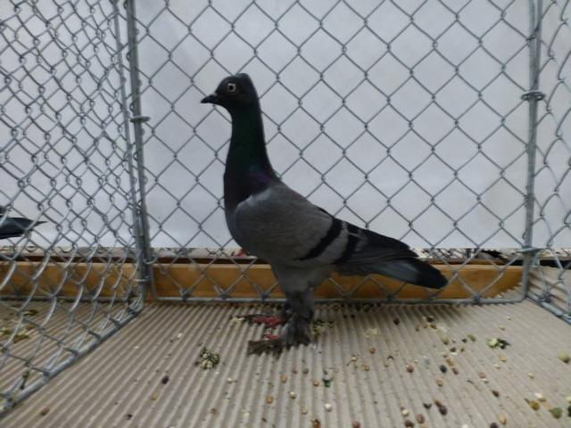
Zwei Aussteller – Martin Jagoda und Willi Schäfer – präsentierten 14 Blau-belatschte. Figürlich und in den Körperhaltungen ohne Fehl und Tadel. Abstriche in der Maskenfarbe und der Reinheit der Pupille musste gemacht werden.
Dies ist weitgehend normal beim Wiener Tümmler. Aber einige Tiere mussten bei sonst sehr guter Qualität auf gut gesetzt werden wegen fehlender Innenzehnbefiederung. Bei unserem Wiener Tümmler in Belascht handelt es sich um eine Kurzbelatschung. Was bedeutet, dass alle Tribute einer normalen Belatschung auch für unseren Wiener zutreffen. Zwar ist die Latschenfeder kürzer und nicht so voll, aber wir brauchen Geierfersen! Wollten keine Stechlatschen und verlangen an allen Zehen eine Befiederung auch an den Innenzehen! Mit dem Zugeständnis, dass uns ein oder zwei kleine Federchen an der Innenzehe vollkommen reichen. Aber gänzlich fehlenden Innenzehenbefiederung führt leider zum Ausschluss der sg Note.
Martin Jagoda konnte hv 96 SVB und Willi Schäfer hv 96 E für sich verbuchen.
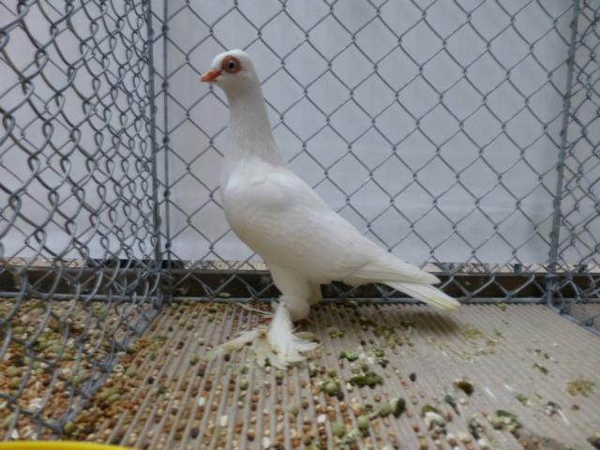
Unser neuester Farbenschlag, die Weiß-belatschten. Hier zeigte Jürgen Siefert 6 Stück.
Figürlich und in den Kopfformen zum Vorjahr verbessert. Auch macht wohl die Fussbefierungen kein Problem. Allerdings muss auf zartere Schnäbel und rötere Augenränder gezüchtet werden . Hv 96 TÜPO auf 1,0 Jung.

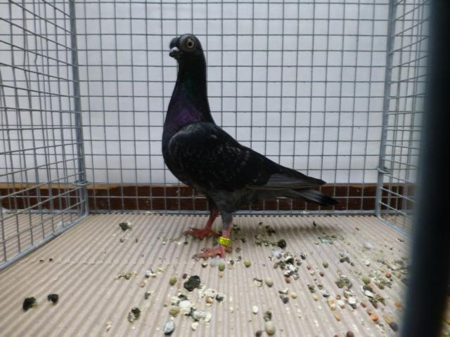

Zu den Kurzschnäblern
36 Budapester und 4 Wiener Kurze wurden präsentiert.
Zuerst die 4 Wiener Kurzen von Günter Bechtloff. Mittlerweile muss man sagen eine Rarität und leider nicht mehr zu vergleichen mit den Tauben aus den 70iger Jahren, als die Blütezeit der Wiener Kurze war. Eine Kurze eher kompakte Form mit einer leicht abfallenden Körperhaltung. Mit einem würfelförmigen Kopf und stabilen substanzvollem Schnabel. Der Augenrand eher auffällig zwei bis dreireihig von intensiv voller Farbe. So stellt man sich den Wiener Kurzen vor.
Die gezeigten Tiere hatten schöne Figuren, eine sg Federqualität und ordentliche Augenfarben. Die Schnäbel könnten etwas substanzvoller sein und vor allem die Augenränder intensiver in der Rotfärbung. Auf 0,1 jung sg 95 SE.

Den Anfang der Budapester Kurzen machen 4 Schwarze schwarzschnäbler von Manfred Schüder. Fein in den Figuren und der Körperhaltung, jedoch ausbaufähig in der Stirnbreite und der Hinterkopfmarkanz. 2 x sg 95 E bzw. Z.
Ebenfalls 4 Schwarz hellschnäbler zeigte Zfr. Andreas Oldak. Hier fehlte es nicht an Hals- und Lauflänge, auch die Stirnbreite gefiel, jedoch muss auf gebündelter und etwas kürzere Schwanzfeder geachtet werden. Auf 1,0 alt hv 96 E.

Jürgen Siefert zeigte 6 Gelbe, die in den Köpfen in Punkto Stirnbreite, parallelem Augenstand und Hinterköpfen verbessert waren, aber die Federqualität und Körpersubstanz gab Grund zur Sorge! Hier ist Frischblutzufuhr wohl von großer Notwendigkeit. Jedoch gibt die eine 0,1 jung Grund zur Hoffnung. Ein sehr feines Tier in allen Belangen und verdient das V 97 BM.
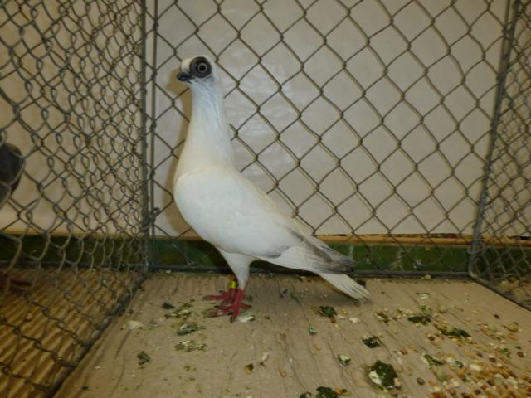
8 Gestorchte alle von Andreas Oldak, der im Moment wohl beständigste Farbenschlag der Budapester Kurzen, zeigte sich in sehr guter Verfassung. Schöne Figuren, standartgemäße Köpfe und ordentliche Augenfarben sind gut verbreitet. Auf etwas männlichere Ausstrahlung der Täuber und gebündelter Schwänze ist jedoch zu achten. V 97 TÜBA auf 0,1 jung und hv 96 E auf 1,0 jung war der Lohn.
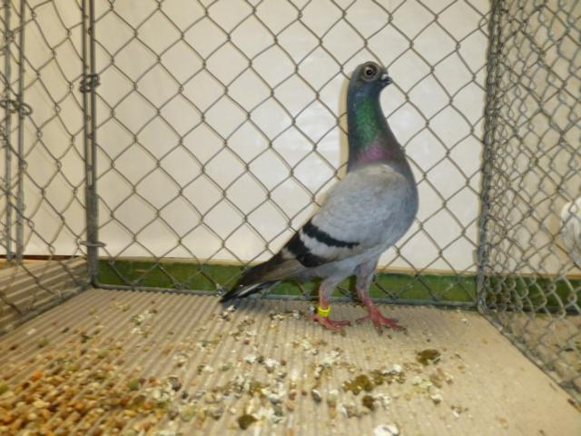
Überraschend die tolle Qualität der 8 Budaer blau mit Binden von Franz Jagode. Da sie in den letzten Jahren stetig an Qualität eingebüßt hatten, machte diese Kollektion Hoffnung auf ein Trendwende! Stark verbessert zeigten sich die Kopfpunkte mit breiten Stirnpartien, markanten Hinterköpfen und substanzvolleren Schnäbeln. Verdiente Ausbeute V 97 JUBA auf 1,0 jung, hv 96 E auf 1,0 alt und hv 96 E auf 0,1 alt.
Manfred Schüder präsentierte zwei Budaer blaugehämmert mit schönen Kopfpunkten, die allerdings in Farbe und Zeichnung standartgemäßer sein könnten, dennoch sg 95 E auf 1,0 jung.
Den Abschluss der Sonderschau bildeten die 4 Blaugeganselten Budapester Kurzen von Jürgen Siefert. Eine absolute Rarität und dennoch in einer typmäßig erstaunlich hohen Qualität. Die Farbe und Zeichnung ist noch ausbaufähig. Erfreulich das V 97 TÜBA.
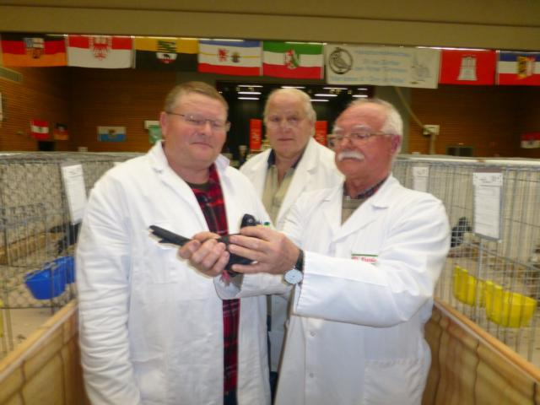
Preisrichter : Kol . Ralf Schmid, Kol. Reinhold Groß , Kol.Andreas Oldak bei Bewertung.

Abschließend sei mir die Bemerkung erlaubt, dass diese Veranstaltung, wie ich meine, ein absoluter Erfolg war!

Ich hoffe, dass sich die Zuchtfreunde der Wiener und Budapester Tümmlerzüchter noch oft in solch einer Runde zusammenfinden.

Zuchtwart der Gruppe Süd
Ralf Schmid

